Аннотация

Дидактический материал «Изучение окружающего мира младшими
школьниками с помощью лабораторных исследований».
Цель: научить детей проводить научные эксперименты, раскрыть перед ними связи явлений, формировать желание исследовать и находить доказательства того или иного необъяснимого факта, тем самым удовлетворяя интеллектуальный голод.

Суть материала: данный дидактический материал разработан для самостоятельной работы учащимися начальных классов, на основе педагогической системе Марии Монтессори.

Назначение материала: проведение исследовательской деятельности учащимися для изучения свойств явлений и веществ в окружающем мире.

Место реализации материала: организация внеурочной деятельности учащихся 6 – 12 лет.

Оглавление.

№ | Раздел | Страницы
1. | Пояснительная записка. | 3 - 6
2. | Дидактический материал. | 7
2. 1. | Опыты по исследованию свойств воздуха. | 7 - 14
2. 2. | Опыты по исследованию свойств воды. | 15 - 26
2. 3. | Опыты по исследованию свойств  тепловых явлений. | 27 - 32
2. 4. | Опыты по исследованию свойств магнита и электрических явлений. | 33 - 40
2. 5 | Эксперименты для исследования развития и строения растений. | 41 - 48
3. | Результаты. | 49
4. | Приложение. | 50 - 56

I. Пояснительная записка.
Особенности современного учебного занятия состоит в том, что происходит переход к качественно новой системе его организации. Основу деятельности учащихся составляет модель «Я сам учусь», а не модель «Меня учат». Кроме этого усиление личностной ориентации образования обусловило необходимость детального изучения категории «личностная свобода». Поэтому основная идея современного учебного занятия – это идея свободного урока, т. е. предоставляющего свободу выбора на основе уровня развития личности младшего школьника. Полная свобода выбора и свобода действий лежит в основе педагогики, разработанной выдающимся итальянским педагогом и детским психологом Марией Монтессори. Главный урок, который дает и взрослым, и детям великий педагог – это свобода, самостоятельность и независимость личности.
Мария Монтессори предлагает точный и природосообразный метод работы с младшими школьниками в условиях их свободного саморазвития: метод свободного воспитания детей в специально организованной среде. Содержание образовательной Монтессори - среды помогает ребенку упорядочить и систематизировать представления об окружающем мире в соответствии с задачами и возможностями каждого возрастного этапа.
В возрасте от 6 до 12 лет ребенок, по мнению М. Монтессори, является активным исследователем окружающего мира. Причем, если в возрасте от 6 до 9 лет в качестве основного исследовательского орудия он использует различные приборы, механизмы, инструменты, то на следующем этапе, от 9 до 12 лет, он все активней обращается к материалам исследований, проведенных кем-либо ранее, то есть к научным и научно-популярным текстам.
Основным видом учебной деятельности детей является не урок, а свободная работа с исследовательским материалом. Работа организована таким образом, что каждый занят своим важным делом, но все дети вместе по-настоящему увлеченно учатся, то есть легко и свободно осваивают основы наук, самостоятельно исследуют окружающий мир с помощью лабораторных исследований, справочников и энциклопедий.
Внутри учебной деятельности очень важна позиция учителя. Он выступает как консультант, организатор развивающей среды, посредник между учеником и дидактическим материалом. Особенность позиции учителя в организации самостоятельной работы ученика.
Государственный стандарт начального образования в области «Окружающий мир» позволяет систематизацию знаний, углубление, расширение с целью формирования у детей представления о единой целостной картине мира, о роли человека в нем.
Учитывая, что дети 6- 9 лет – исследователи, я разработала систему дидактических материалов – экспериментов, с помощью которых учащиеся смогут реализовать свои образовательные потребности.
Предлагаю опыт работы в разделе «Лаборатория».
Цели: научить детей проводить научные эксперименты, раскрыть перед ними связи явлений, формировать желание исследовать и находить доказательства того или иного необъяснимого факта, тем самым удовлетворяя интеллектуальный голод.

Задачи:
  - организация стимулирующей к исследовательской деятельности упорядоченной среды;
  - отбор содержания организованной среды и наполнение материалом; разработка рабочих карт для проведения экспериментов и маршрутных листов для индивидуального продвижения учащегося;
  - раскрыть через эксперименты учащимися свойства веществ и явлений в окружающем мире.
- воспитание у детей умения самостоятельно организовывать работу.
Разрабатывая «Лабораторию», я не забывала о главном принципе проведения экспериментов в начальной школе: научность, системность, эстетичность, единичность. Лаборатория – это отдельно оборудованное пространство учебного кабинета, оснащённое необходимыми для экспериментов материалами. Материал расположен в строгой логике и имеет инструктивные карты, в которых описывается название эксперимента, перечень необходимого материала и пошаговый ход работы.
Каждому учащемуся выдается маршрутный лист (см. приложения 1 - 5), по которому он продвигается в силу своих индивидуальных способностей. Таким образом младший школьник проводит свои опыты не хаотично, а в строгой последовательности. Он не может взять материал, до которого он еще не дошел по своему маршруту и не проработал те эксперименты, которые должен провести первоначально.
В результате проведенных экспериментов, наработанный материал учащегося превращается в большой исследовательский проект, т. к. после каждого проведенного опыта ученик должен найти научное обоснование исследованному явлению в информационных источниках. Каждый эксперимент заканчивается выводом и составлением протокола исследования (см. приложение 6). В итоге, когда весь маршрут выбранного направления пройден, ученик систематизирует наработанный материал и защищает свой проект. После защиты учащийся получает научное звание, связанное с изученной сферой.
Чтобы учитель мог наблюдать продвижение учащихся, у него имеется большой маршрутный лист, на котором расположены этапы экспериментов по всем направлениям исследования. На нем дети фиксируют флажком со своим именем этап пройденного уровня.

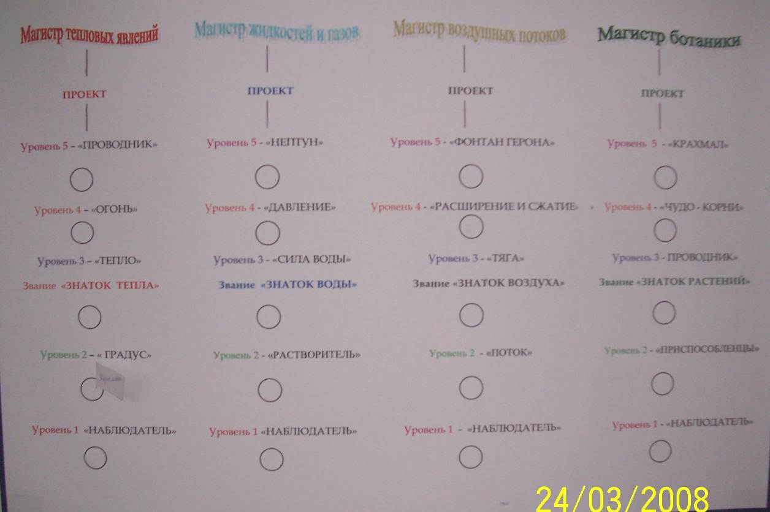

II. Дидактический материал.
2. 1. Воздушные потоки.
Уровень 1 – «Наблюдатель»
Воздух есть везде.
Материал:
- Прозрачный стаканчик из дна пластиковой бутылки с жёлтой каймой
- Листы бумаги
- Миска для воды
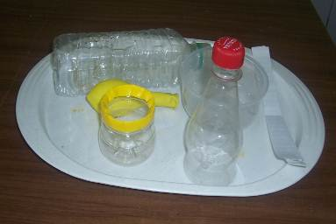
- Пластиковая бутылка
- Воздушный шарик
- Верхняя часть пластиковой бутылки
с крышкой.

Ход работы:
Опыт № 1
  - Налей воды в миску до метки.
  - Положи на дно банки листок бумаги (плотно прижми ко дну).
  - Переверни банку и опусти её на дно миски донышком вверх.
  - Достань аккуратно банку и проверь бумагу.
  - Стала ли бумага мокрой? Запиши вывод в тетрадь.
Вывод: вода ______________ в банку, бумага ________________________, т. к. в банке есть _________________________________.
Опыт № 2.
- Возьми бутылку, посмотри в неё и убедись, что она пустая.
- Возьми шарик и натяни его на горлышко бутылки.
- Нажми на бутылку.
- Что ты наблюдаешь? Что заставило шарик надуться?
- Зарисуй и запиши вывод.
Вывод: шарик __________________, т. к. в бутылке _______________.
Уровень 2 – «Поток».
Работа воздуха.
Материал:
- Два одинаковых листа бумаги
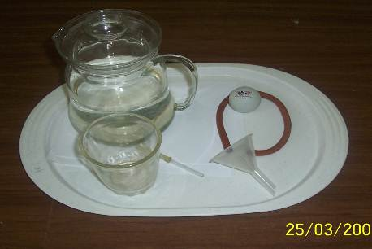
- Стул
- Воронка
- Резиновый шланг
- Стеклянная трубочка от пипетки
- Сосуд для воды
- Стакан
- Теннисный мячик
Ход работы:
Этап № 1.
  - Сомни один лист бумаги.
  - Встань на стул и с одинаковой высоты брось одновременно смятый и ровный листок.
  - Какой листок приземлился раньше? Запиши вывод.
Вывод: ____________________ листок упал на пол раньше, т. к. __________________ листок опускается, плавно кружась. Его поддерживает _________________.
Этап № 2.
- Возьми воронку, надень на неё резиновый шланг. В другой конец резиновой трубки вставь небольшую стеклянную трубку от пипетки.
- Возьмите сосуд и стакан и наполни их водой.
- Медленно опускай в воду воронку, а стеклянную трубочку держи над стаканом с водой, опустив носик пипетки в воду на расстояние 3 миллиметра.
- Внимательно следи за тем, что происходит. Свои наблюдения и выводы зарисуй и запиши в тетрадь.
Этап № 3.
- Возьми воронку и положи в неё теннисный мячик.
- Начни дуть в воронку, держа её вертикально.
- Что происходит с мячиком? Объяснение и вывод запиши в тетрадь.
Уровень 3 – «Тяга».
Материал:
- Прозрачный стаканчик из дна пластиковой бутылки с жёлтой каймой
- Листы бумаги
- Миска для воды
- Пластиковая бутылка
- Воздушный шарик
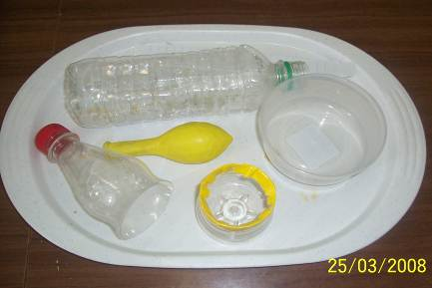
- Верхняя часть пластиковой
бутылки с крышкой
- Полоски бумаги

Ход работы:
- Возьми верхнюю часть пластиковой бутылки с крышкой и открути крышку.
- Возьми миску для воды.
- Возьми длинную полоску бумаги.
- Просунь полоску бумаги в горлышко, оставив сверху маленький кончик.
- Закрути крышку.
- Налей воды в миску.
- Опусти верхнюю часть бутылки в воду крышкой вверх.
- Осторожно подними и посмотри, намокла ли бумага?
- Снова опусти бутылку в воду и открой крышку.
- Что ты видишь? Поднялась ли вода в бутылке? Намокла ли бумага?
- Заполни таблицу и запиши вывод (см. далее).

 | Бутылка с закрытой крышкой | Бутылка с открытой крышкой
Дорисуй
Попала ли вода в бутылку?
Поднялась ли вода в миске?
Намокла ли бумага?
Вывод:
Когда крышка была закрыта, бумага ______________, т. к. воздух ____________.
Когда крышку открыли, бумага ______________, т. к. воздух _________________.

Уровень 4 – «Расширяющиеся и сжимающиеся газы».
Материалы:
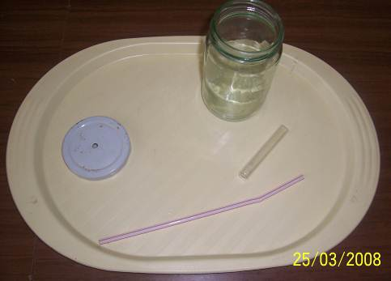
- Банка с плотной крышкой
- Соломинка
- Пробирка
- Зеркало

Ход работы:
- Возьми банку.
- Возьми крышку для банки. Через дырку в крышке продень соломинку (соломинка должна плотно прилегать к стенкам отверстия в пробке).
- Наклонив банку, осторожно опусти в неё узкую длинную пробирку открытым концом вниз.
- Налейте в банку немного воды.
- Плотно закрой крышкой с соломинкой бутылку так, чтобы соломинка не касалась воды.
- Возьми зеркало и приступай к наблюдениям.
- Высасывай через соломинку ртом из бутылки воздух и наблюдай в зеркало, что происходит.
- Наоборот, надувай ртом воздух в бутылку и также смотри в зеркало
- Наблюдения зарисуй и запиши в таблицу. Попытайся найти объяснение этому явлению.

Начало опыта | Высосали воздух | Надули воздух

Расширение горячего воздуха.
Цель: выяснить, что происходит с воздухом при нагревании.
Материал:
- Воздушный шарик
- Пустая бутылка
- Кувшин для воды

Ход работы:
  - Возьми воздушный шарик и надень на горлышко бутылки.
  - Налей в кувшин горячей воды.
  - Поставь бутылку в кувшин и немного подожди.
  - Понаблюдай, что ты видишь? Почему надулся шарик?
  - Зарисуй и запиши вывод в тетрадь.
Вывод: воздух при нагревании ___________________________________________

Уровень 5 – «Фонтан Герона».
Давление воздуха.
Материал:
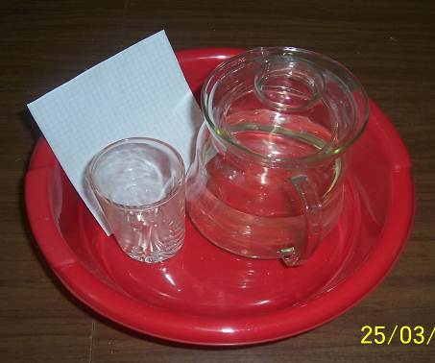
- Стакан
- Лист бумаги
- Кувшин с водой
- Тазик

Ход работы:
  - Налей в баночку воды.
  - Плотно накрой её бумагой.
  - Придержи рукой бумагу и опрокинь стакан над тазом.
  - Теперь убери руку. Что ты наблюдаешь.
  - Зарисуй и запиши вывод в тетрадь.
Вывод: бумага ___________ на стакане и вода ___________, т. к. воздух _____________.
Фонтан Герона
Материал:
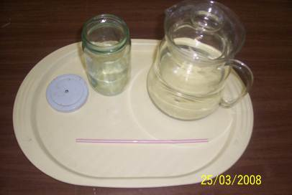
- Банка с плотной крышкой
- Стеклянная трубочка или соломинка
- Кувшин с водой

Ход работы:
- Возьми банку с крышкой.
- Через отверстие в пробке пропусти кусок стеклянной длинной трубки или соломинки.
- Налейте в бутылку столько воды, чтобы конец трубки был погружен в воду.
- Плотно закройте банку крышкой.
- Теперь в два – три приема вдувайте ртом в бутылку воздух, зажимая после каждого вдувания конец трубки пальцем.
- После последнего вдувания отпустите палец и наблюдайте. Что у вас получилось? Результат опыта зарисуйте в тетрадь. Найди объяснение этому явлению и запиши.
Атмосферное давление.
Материал:
- Банка с плотной крышкой
- Стеклянная трубочка или соломинка
- Емкость для воды
Ход работы:
- Возьми банку и закрой её крышкой, через которую пропущена стеклянная трубка или соломинка с вытянутым острым концом, который направлен внутрь бутылки.
- Возьми емкость и наполни его водой.
- Высасывай из бутылки воздух в два – три приема, каждый раз зажимая пальцем конец трубки, чтобы воздух не попал обратно в бутылку.
- Переверни бутылку и опусти зажатый конец трубки в воду.
- Что ты видишь? Попробуй объяснить это явление?
Свои наблюдения оформи в виде отчета или сообщения.

2. 2. Жидкости и газы.

Уровень 1 – «Наблюдатель»
Какую форму имеет вода?
Материал:
- 4 - 5 различных по форме и объёму прозрачных сосудов
- Резиновая перчатка
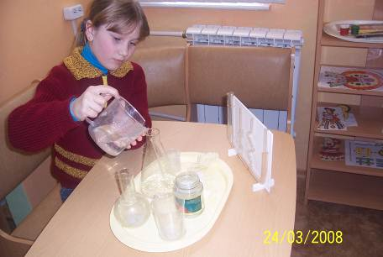
- Полиэтиленовый пакет
- Кувшин с водой
- Салфетка
- Модель сообщающихся сосудов

Ход работы:
  - Поставь в ряд все ёмкости.
  - Налей из кувшина воду в самую большую ёмкость.
  - Посмотри, какую форму принимает вода в ёмкости.
  - Перелей воду во второй сосуд.
  - Посмотри, какую форму принимает вода в ёмкости.
  - Перелей воду в третий сосуд и т. д., в том числе резиновую перчатку, полиэтиленовый пакет и сообщающиеся сосуды.
  - Из последнего сосуда пролей немного воды на поднос. Посмотри, какую форму принимает вода на подносе.
  - Запиши в тетрадь вывод о форме воды.
Вывод: вода принимает ___________________. Если воду пролить на поднос, то она ___________________.
Следовательно, вода _____________________.

Чем пахнет вода?
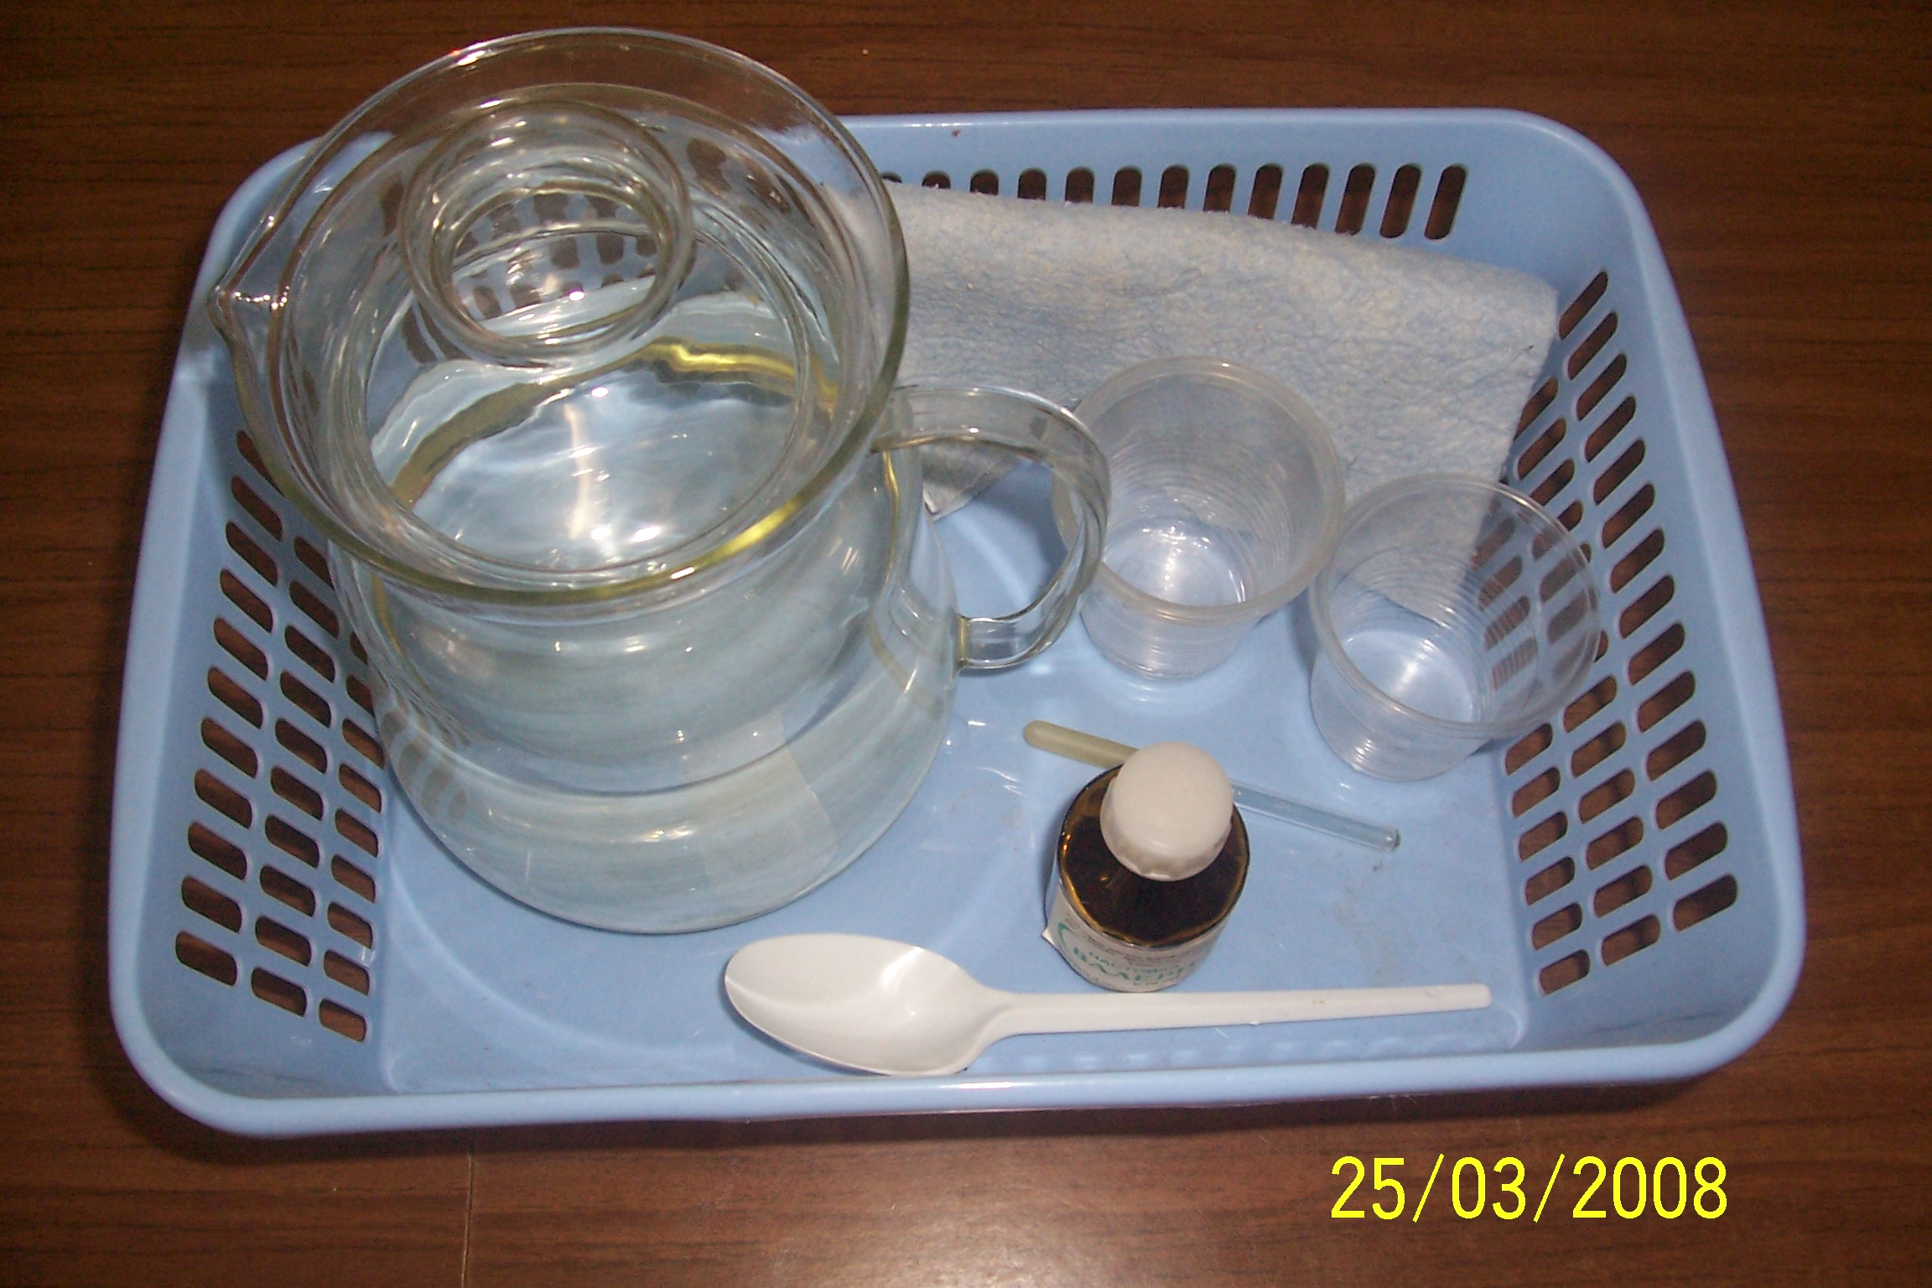
Материал:
- Два стаканчика
- Валерьяновые капли
- Ложечка для размешивания
- Кувшин с водой
- Салфетка

Ход работы:
  - Налей в оба стаканчика воды из кувшина.
  - В первый стаканчик капни три капли валерьянки. Размешай.
  - Понюхай воду в каждом стаканчике.
  - Что ты чувствуешь? Чем пахнет вода в каждом стаканчике?
  - Запиши в тетрадь вывод.
Вывод: во втором стаканчике вода _________________. Следовательно, обыкновенная вода ___________________.

Какого цвета вода?
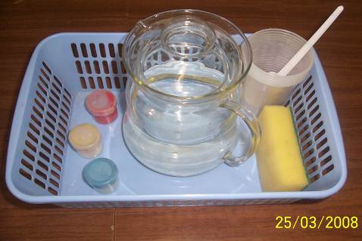
Материал:
- Четыре прозрачных стакана
- Три баночки гуаши: красного,
синего, белого цветов
- Ложечка для размешивания
- Кувшин с водой
- Губка

Ход работы:
  - Налей в каждый стаканчик воды из кувшина.
  - В первом стакане разведи красную гуашь, во втором - синюю, в третьем - белую.
  - Сравни цвет воды в стаканчиках.
  - Что ты наблюдаешь? Какого цвета вода в четвертом стаканчике?
  - Запиши в тетрадь вывод.
Вывод: в четвертом стаканчике вода _________________, значит, она ________________.
  - В каждый стаканчик положи чайную ложку.
  - Что ты наблюдаешь? В каком стакане видна ложка? Запиши вывод в тетрадь.
Вывод: в _____ стакане ложечка видна, значит, вода ________________.

Уровень 2 – «Вода - растворитель»
Материал:
- Восемь прозрачных стаканчиков
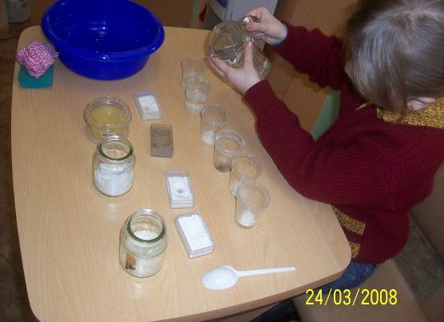
- Кувшин с водой
- Чайная ложка
- Молотый мел
- Небольшое количество соли
- Сахар
- Рис
- Растворимый кофе
- Речной песок
- Молотый кофе
- Мёд

Ход работы:
  - Налей во все стаканчики воды.
  - Насыпь в каждый стакан своё вещество.
  - Размешай в каждом стаканчике чайной ложкой.
  - Что ты наблюдаешь? Осталась ли вода прозрачной или стала мутной, выпал ли осадок?
  - Заполни таблицу.
  - Оставь стаканчики на 30 минут постоять.
  - Что ты наблюдаешь теперь? Заполни таблицу в тетради.
  - Сделай вывод и оформи его в тетради.

Растворяется или не растворяется.
Материалы | Сразу |  |  | Через 30 минут выпал осадок
Материалы | вода прозрачная, осадка нет | Вода прозрачная, осадок | Вода мутная | Через 30 минут выпал осадок
Мел
Сахар
Соль
Рис
Речной песок
Молотый кофе
Растворимый кофе
Мёд

Уровень 3 – «Сила воды»
Плавает или тонет?
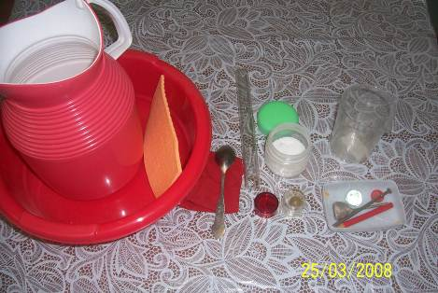
Материал:
- Глубокая ёмкость для воды
- Коробочка для складывания предметов
- Деревянный карандаш
- Железный гвоздь
- Лоскут ткани
- Небольшой камень
- Пластмассовая пуговица
- Стеклянный шарик
- Кувшин с водой
- Пинцет
- Салфетка для вытирания предметов
- Клеёнка
- Шарик из воска
- Баночка с солью
- Палочка для размешивания

Ход работы:
Этап № 1.
- Постели на столе клеёнку.
- Принеси в кувшине воду.
- Налей воду из кувшина в ёмкость.
- Медленно и осторожно, без всплесков, опусти в воду камень.
- Посмотри, утонул ли он.
- Пинцетом достань камень, оботри его салфеткой, отложи в сторону.
- Повтори пункты с 4 по 7 для дерева и других предметов. Попробуй угадать, будет плавать предмет или утонет. Если тонет - клади его рядом с камнем, если нет - рядом с деревом.
- Заполни таблицу по результатам эксперимента (см. далее).

материал | тонет | не тонет
камень
дерево
железо
ткань
пластмасса
бумага
стекло

Упражнения:
- Придай бумаге и ткани другую форму (скатай шарик, сделай из бумаги кораблик).
- Повтори эксперимент с другими предметами, сделанными из этих же и других материалов. Интересно сравнить плавучесть предметов, сделанных из одного и того же материала, но разной формы. Например, пустой внутри стеклянный шарик, пустая внутри металлическая коробка.
- Повторить упражнение с солёной водой. Сравнить плавучесть различных предметов в пресной и в солёной воде.

Этап № 2.
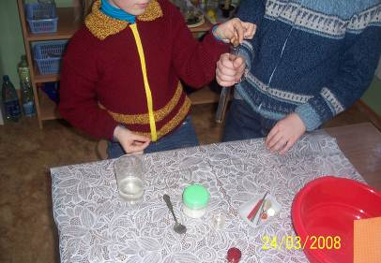
- Возьми колбу, налей в неё воды.
- Шарик из воска и опусти его в воду.
Что ты наблюдаешь? Запиши в тетрадь.
- Возьми пробирку, налей в неё воды
и сильно её посоли.
- Размешай соль в пробирке палочкой.
- Подливай солёную воду потихоньку в колбу с шариком, помешивая воду палочкой.
- Что происходит? Свои наблюдения по этапам зарисуй в тетрадь.
- Повтори опыт и добейся сначала того, чтобы шарик держался в равновесии в середине колбы, а затем того, чтобы он всплыл к поверхности.

Уровень 4 – «Давление»
В каком направлении давит вода?
Материал:
- Пластиковая бутылка со срезанным верхом и с отверстиями в дне и боковых стенках. Отверстия заклеены цветным скотчем.
- Кувшин с водой
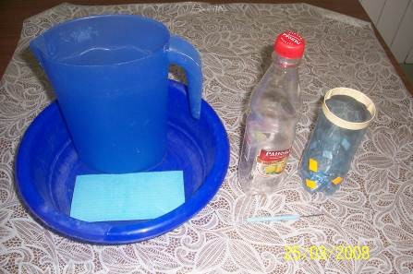
- Таз для сбора стекающей воды
- Салфетка
- Обычная пластиковая бутылка
- Шило

Ход работы:
Этап № 1.
  - Налей воду из кувшина в бутылку.
  - Отлепи скотч сначала с боковых стенок, а затем и со дна бутылки.
  - Посмотри, откуда и как льётся вода.
  - Запиши вывод в тетрадь.
Вывод: вода выливается из __________ отверстий. Следовательно, давление воды направлено _______________________.

Этап № 2. - Давление жидкости, зависящее от её веса.
- Возьми бутылку из-под лимонада.
- Проделай шилом в стенке бутылки три дырочки на разной высоте.
- Налей в бутылку воды и наблюдай форму и направление струй воды, вытекающей из дырочки. При этом держи бутылку над тазом.
- Во время вытекания воды зажми большим пальцем горло бутылки.
- Что происходит? Свои наблюдения запиши в тетрадь. Попробуй объяснить, почему так происходит?
- Прижми горло бутылки ко рту и силой вдувай в неё воздух. Как вытекают струи воды? Зарисуй опыт в тетрадь. Попытайся найти этому объяснение.
Опыт с манометром.
Материал:
- Манометр
- Емкость для воды
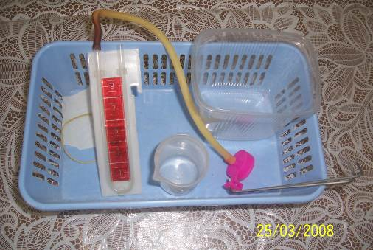
- Стаканчик
- Эластичная трубка
- Резиновая пленка

Ход работы:
- Налить в банку воды.
- Взять манометр и пипеткой налить в него воды.
- Понаблюдай, на каком уровне находится вода.
- Соединить манометр с эластичной трубкой.
- На датчик давления закрепить резинку и нажать на неё пальцем, создавая давление внутри.
- Наблюдения запиши в тетради.
Если налить воду в манометр, вода в нём располагается_____________
Если нажать пальцем на пленку датчика давления, то________________
- Помести датчик давления в сосуд с водой.
- Что происходит? Результаты запиши в тетрадь.
Если поместить датчик давления в воду, то _______________________
Чем ниже датчик опускается в воду, тем __________________________

Фонтан из воронки.
Материал:
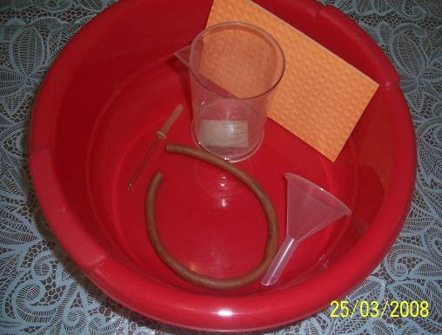
- Резиновый шланг
- Воронка
- Трубочка от пипетки
- Стаканчик для воды
- Таз для сбора воды
- Клеёнка и салфетка

Ход работы:
- Подготовь материал к работе.
- Возьмите резиновый шланг.
- С одной стороны к шлангу приделай воронку с другой стороны – трубку от пипетки.
- Возьми стаканчик и наполни его водой.
- Над тазом наливай в воронку воду и наблюдай высоту и форму струи фонтана при различных положениях трубки и воронки.
- Получившиеся фонтаны зарисуй в тетрадь. Попытайся найти объяснение этому явлению.

Уровень 5 – «Нептун»
Действие жидкости на погруженное в неё тело.
Материал:
- Весы
- Игрушечное ведерко
- Цилиндры: металлический, оловянный, деревянный, пластмассовый
- Емкость для воды

Ход работы:
- Подготовь материал к работе. Возьми весы.
- К крючку весов прицепи ведерко.
- В ведерко по очереди помещай цилиндрики и определяй их вес.
- Запиши вес каждого цилиндра:
Металлический_________
Деревянный____________
Пластмассовый__________
Оловянный_____________
- После этого, медленно погружай по очереди ведерко с каждым цилиндром внутри и снова определи их вес.
- Запиши вес каждого цилиндра в воде:
Металлический_________
Деревянный____________
Пластмассовый__________
Оловянный_____________
- Что ты наблюдаешь? Как ты думаешь, почему это происходит? Попытайся найти этому объяснение.
- Используя результаты двух измерений, вычисляя их, найди выталкивающую силу. Она равна разности двух проведенных измерений.

Погружение и подъём модели подводной лодки.
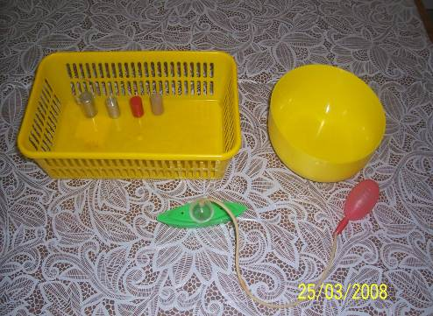
Материал:
- Емкость для воды
- Модель подводной лодки
- Груша для накачивания воздуха
- Резиновый шланг

Ход работы:
- Налей в емкость воды.
- Соедини модель подводной лодки с помощью эластичного шланга с грушей.
- Расположи лодку на поверхности воды.
- Сожми грушу. Что ты наблюдаешь?
- Свои наблюдения зарисуй и запиши. Попытайся найти этому объяснение.

2. 3. Тепловые явления.

Уровень 1 – «Наблюдатель»
Материал:
- Свечка
- Спички

Ход работы:
- Возьми стеариновую свечу и зажги её.
- Внимательно рассмотри форму и цвет каждого слоя пламени: внутреннего, среднего и наружного. Для лучшего эффекта возьми лупу.
- Известно, что внутренний, темный слой, непосредственно прилегающий к фитилю, состоит из тяжелых паров старина и является наиболее холодным. Второй, самый светлый слой, состоит из раскаленных паров стеарина и частиц угля, является наиболее горячим. Третий, наружный слой, содержит больше кислорода, светится слабо и кажется совсем незаметным.
- Убедись в этом на опытах.

Уровень 2 – «Градус»
Материал:
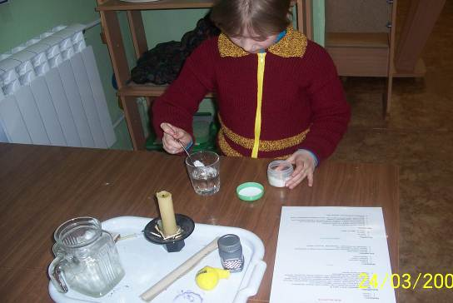
- Стакан
- Водяной градусник
- Баночка с солью
- Мерная ложка
Ход работы:
- Налей в стакан воды.
- Возьми водяной градусник и,
по возможности, точно измерь
её температуру.
- Зафиксируй температуру в тетради.
- Возьми баночку с поваренной солью и ложкой насыпь соли в стакан с водой.
- Размешай ложечкой соль и снова опусти в воду градусник.
- Наблюдай, что происходит с температурой. Результат запиши в тетрадь. Попытайся найти объяснение этому явлению.

Диффузия жидкости.
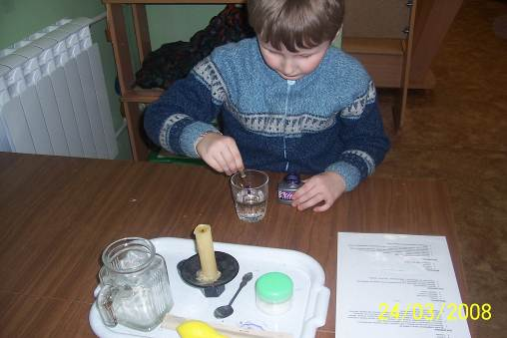
Материал:
- Стакан
- Пипетка
- Чернила
- Песочные часы на 5 минут

Ход работы:
- Возьми стакан и наполни его водой.
- Возьми пипетку, набери в неё туши или чернил
- Поднеси пипетку близко к поверхности воды и капни одну каплю туши.
- По часам отметь время и в течении 5 минут наблюдай за распространением туши внутри воды. Сделай зарисовку в тетради.
- Затем оставь стакан ещё на 10 минут, пока тушь не разойдется равномерно по всей воде.
- В тетради сделай рисунки и напиши отчет.
Уровень 3 – «Тепло»
Поверхностное натяжение воды.
Материал:
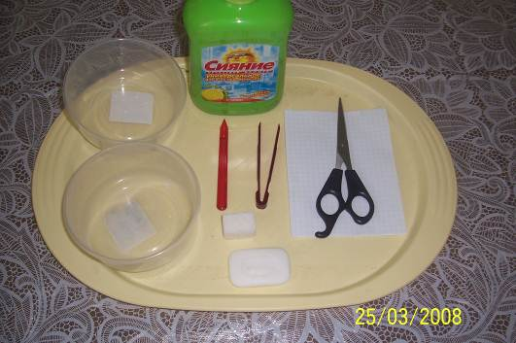
- Две тарелки
- Бумага в клетку
- Ножницы
- Кусок мыла
- Кусочек сахара
- Иголка
- Пинцет
- Жидкость для мытья посуды

Ход работы:
Опыт № 1:
- Налей в две тарелки чистой воды.
- Возьми ножницы и от листа бумаги в клетку отрежь две узкие полоски шириной в одну клетку.
- Возьми одну полоску и, держа её над одной тарелкой, отрезай от полоски кусочки по одной клеточке, стараясь делать так, чтобы падающие в воду кусочки располагались по воде кольцом по середине и не прикасались ни друг к другу, ни к краям тарелки.
- Возьми кусочек мыла, заостренный на конце. Прикоснись заостренным концом к поверхности воды в средней части кольца. Что наблюдаете? Почему так происходит?
- Возьми теперь другую полоску. Также отрежь от неё несколько кусочков бумаги над другой тарелкой.
- Возьми кусок сахара и прикоснись им к середине поверхности воды внутри кольца. Держи его некоторое время. Что ты наблюдаешь? Почему так происходит?
- В тетрадь запиши ответ на вопрос: как изменилась величина поверхностного натяжения воды от примеси к ней мыла и от примеси сахара?

Опыт № 2:

- Налей в тарелку чистой воды.
- Возьми иголку пинцетом.
- Аккуратно опусти уголку при помощи пинцета на поверхность воды.
- Что ты наблюдаешь? Свои наблюдения и размышления зарисуй и запиши в тетрадь.
- Возьми баночку с жидкостью для мытья посуды.
- Капни капельку жидкости на воду.
- Что произошло? Как ты думаешь, почему? Найди объяснение этому явлению.

Уровень 4 – «Огонь»
Материал:
- Блюдце
- Бумага
- Спички
- Стакан
Ход работы:
- Налей в чайное блюдце воды.
- Возьми кусок бумаги.
- Сомни бумагу в комок и положи на середину воды.
- Зажги бумагу и, когда она разгорится, накрой её чайным стаканом.
- Что происходит? Попробуй объяснить это явление и выводы запиши в тетрадь.

Вода - плохой проводник тепла.
Материал:
- Пробирка
- Спиртовка или сухое горючее
Ход работы:
- Возьми пробирку и налей в неё воды.
- Наклонив пробирку под углом, нагревай её верхнюю часть на пламени спиртовки, держа пробирку за нижнюю часть.
- Когда вода в верхней части закипит, слей верхний слой горячей воды, а остальную воду вылей себе на кисть руки.
- Что ты чувствуешь? Какая вода внизу пробирки? Вывод запиши.

Уровень 5 – «Проводник»
Материал:
- Железная и медная проволоки
- Песочные часы
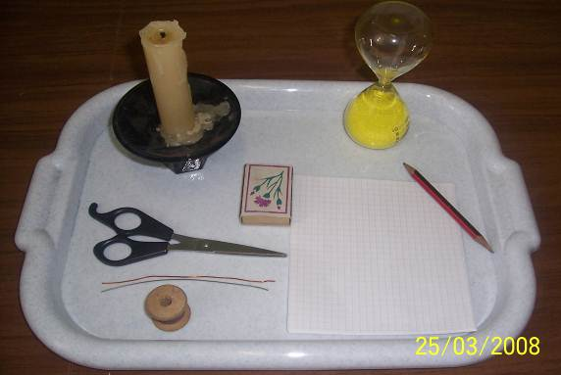
- Свечка
- Спички
- Бумага
- Карандаш
- Ножницы
- Нитки

Ход работы:
Этап № 1.
- Возьми две проволоки – железную и медную длиной по 5 см.
- Попроси товарища засечь время в секундах и введи одновременно обе проволоки в верхнюю часть пламени свечи, держа проволочки за один конец двумя руками. Пальцы должны захватывать 1 см каждой проволоки. Каждая проволока должна быть введена на 1 см в один и тот же слой пламени.
- Когда пальцам на одной проволочке станет горячо, нужно выпустить её из рук и отметить время. Также поступить потом и другой проволокой.
- Сравните результаты и запишите выводы: какая проволока нагревается быстрее, а какая – медленнее. Найди этому обяснение.
Этап № 2.
- Возьми спичку и проволоку.
- Обмотай головку спички тоненькой медной проволокой.
- Возьми проволоку за свободный конец и введи её в пламя свечи на расстояние 5 см от спички.
- Наблюдай, что будет происходить со спичкой. Отчет запиши в тетрадь. Попытайся объяснить это явление.
Этап № 3. - Движение горячего воздуха
- Вырежи из квадрата спираль.
- В центре спирали сделай отверстие и пропусти через него нитку.
Конец нитки привяжи к карандашу.
- Подвесь спираль над спиртовкой.
- Понаблюдай, что ты видишь. Запиши вывод в тетрадь.
Вывод: спираль начинает _______________, т. к. воздух ______________ .

2. 4. Электрические и магнитные явления.

Уровень 1 – «Наблюдатель»
Вещества, притягиваемые магнитами.
Материал:
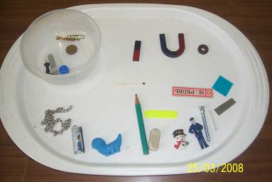
- Баночка с набором разных предметов
по структуре и принадлежности
- Магниты: подковообразный,
Полосной, кольцевой.

Ход работы:
  - Принеси поднос с материалом на стол.
  - Возьми баночку с набором различных предметов.
  - Выложи из баночки содержимое на стол.
  - Возьми полосовой магнит, поднести разными полюсами к мелким телам.
  - Возьми подковообразный магнит, также поднести разными полюсами к мелким предметам.
  - Возьми кольцевой магнит, поднести к мелким предметам.
  - Наблюдения запиши в вывод.
Из всего многообразия тел магнит притягивает __________________.

Намагничивание железа.
Материал:
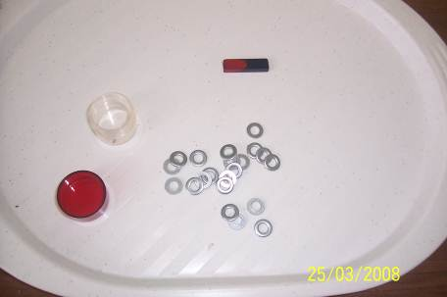
- Баночка с металлическими шайбами
- Полосной магнит

Ход работы:
- Возьми баночку с металлическими шайбами.
- К полосному магниту один за другим прицепляй металлические шайбы.
- Что происходит? Наблюдения зарисуй в тетрадь и напиши вывод.
Каждая шайба становится ________________ и притягивает соседнюю, образуя цепочку.
- На самом ли деле металлические шайбы стали магнитами? Проверь это.
- Отцепи от магнита самую первую шайбу.
- Что происходит? Наблюдения зарисуй и запиши в тетрадь.
Вывод: шайбы не ______________________, они лишь пропускают через себя магнитное поле и в этом случае ведут себя подобно магнитам.
- Попробуй к концу одного полюса магнита прицепить две цепочки шайб.
- Что происходит с цепочками? Наблюдения зарисуй и запиши в тетрадь.
Вывод: так происходит потому, что свободные концы имеют одинаковые магнитные полюса, а одноименные полюса ______________.

Уровень 2 – «Магнит»
Взаимодействие магнитных полюсов.
Материал:
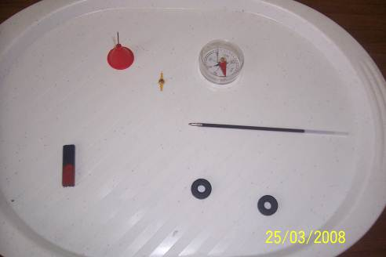
- Магнитная стрелка и стойка для неё
- Компас
- Полосной магнит
- Стержень от ручки
- Два кольцевых магнита

Ход работы:
- Установи магнитную стрелку на острие.
- Поднеси к ней компас.
- Что происходит со стрелками? Зарисуй и запиши в тетрадь.
- Поднеси к полюсам магнитной стрелки магнит.
- Что происходит со стрелкой? Зарисуй и запиши в тетрадь.
- Возьми стержень ручки и надень на него кольцевой магнит.
- Возьми второй кольцевой магнит и надень его на этот же стержень таким образом, чтобы магниты были обращены друг к другу одноименными полюсами.
- Что происходит? Свои наблюдения зарисуй и запиши в тетрадь.
Вывод: разноименные магнитные полюса ______________________, одноименные – ___________________________.

Получение магнитных спектров.
Материал:
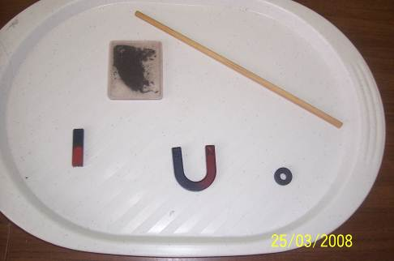
- Коробка с железным порошком
- Полосной магнит
- Палочка для простукивания
- Подковообразный магнит
- Кольцевой магнит
Ход работы:
- Возьми полосной магнит и положи его поднос.
- Возьми коробку с железным порошком, встряхни её до равномерного распределения порошка по коробке.
- Положи коробку с порошком на магнит и, слегка постукивая по ней палочкой, наблюдай, что будет происходить с металлическими крошками. Ты получил спектр магнитного поля полосного магнита.
- Получившийся рисунок зарисуй в таблицу.
- Такую же работу проделай с подковообразным и кольцевым магнитами. Рисунки зарисуй в таблицу.
Полосной | Подковообразный | Кольцевой

Уровень 3 – «Силовые линии»

Направление магнитных силовых линий.
Материал:
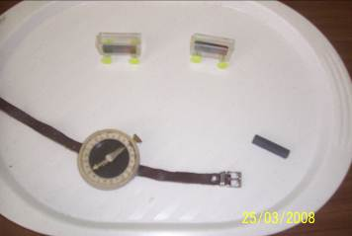
- Полосной магнит
- Компас

Ход работы:
  - Положи полосовой магнит на крышку упаковки.
  - Расположи около магнита компас.
  - Перемещай компас вокруг магнита.
  - Что происходит? Свои наблюдения зарисуй и запиши в тетрадь. Попытайся найти объяснение этому явлению.

Сила магнитного взаимодействия.
Материал:
- Макеты тележек
- Полосные магниты

Ход работы:
- Возьми макеты тележек.
- В кузов одной тележки положи полосной магнит.
- Возьми другой такой же магнит.
- Поднеси его к тележке.
- Что ты наблюдаешь? Запиши в тетрадь.
- Положи второй магнит во вторую тележку.
- Обе тележки соедини друг с другом одинаковыми полюсами. А затем быстро отпусти.
- Что произошло? Наблюдение зарисуй и запиши.
- Как ты думаешь, почему так происходит? Найди ответ на этот вопрос самостоятельно.

Уровень 4 – «Магнитная статика»
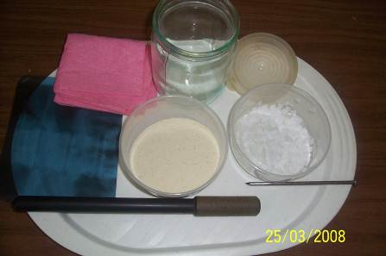
Материал:
- Эбонитовая палочка
- Лоскуток шерстяной ткани
- Миска с манной крупой
- Лист бумаги

Ход работы:
  - Возьми эбонитовую палочку.
  - Высыпь на лист бумаги манную крупу.
  - Возьми лоскуток шерстяной ткани и сильно потри ей эбонитовую палочку.
  - Поднеси эбонитовую палочку манной крупе.
  - Что ты наблюдаешь? Выводы запиши в тетрадь.
  - Попробуй повторить опыт, но поднеси эбонитовую палочку вертикально не к манной крупе, а к струе воды, вытекающей из крана. Наблюдения также запиши в тетрадь и делай рисунки.

Уровень 5 - «Электрон»

Простейший электроскоп.
Материал:
- Баночка с крышкой, в которой имеется отверстие
- Гвоздь
- Полоски бумаги
- Клей

Ход работы:
- Возьми банку с крышкой.
- Возьми гвоздь и пропусти его через отверстие в крышке острием вниз.
- Возьми полоску папирусной бумаги и с помощью клея приклей к гвоздю кусок бумаги так, чтобы бумага имела направление к острию гвоздя.
- Накрой крышкой банку.
- Возьми эбонитовую палочку и наэлектризуй её о свои волосы или шерстяную ткань.
- Проведите наэлектризованной эбонитовой палочкой по шляпке гвоздя.
- Что происходит с полоской папирусной бумаги? Наблюдения и выводы запиши в тетрадь. Попытайся найти этому явлению объяснение, почему так происходит?

Электрическая пляска.
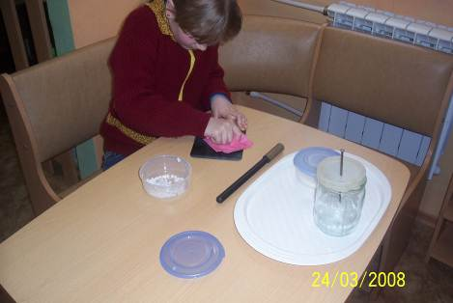
Материал:
- Листок рентгеновского снимка
- Лоскуток шелковой ткани
- Миска с кусочками папирусной бумаги

Ход работы:
  - Возьми лист от рентгеновского снимка и положи его на стол.
  - Возьми миску с кусочками папирусной бумаги и открой её.
  - Возьми шелковую тряпочку, сильно потри ею этот лист.
  - Поднеси наэлектризованный лист рентгеновского снимка к кусочкам папирусной бумаги.
  - Что ты видишь? Почему так происходит? Наблюдения и рассуждения запиши в тетрадь.

2. 5. Чудеса ботаники.

Уровень 1 – «Наблюдатель»

Дети самостоятельно сажают семя растения и наблюдают за развитием растения из семени, зарисовывая и записывая определенные моменты развития растения.

Уровень 2 – «Приспособленцы»

Приспособления к получению света.
Цель: выяснить, как приспособились растения к получению света.

Материал:
- коробка с крышкой
- ножницы
- земля
- семена салата

Ход работы:
  - Возьми коробку и заполни её землёй.
  - Возьми семена салата и посади их в землю.
  - Возьми крышку от коробки и проделай в ней отверстие,
как показано на рисунке.
  - Накрой крышкой коробку с салатом и поставь её на окно.
  - Через несколько дней, сними крышку посмотри, что происходит с ростками салата? Наблюдения зарисуй и запиши в тетрадь.
  - Затем переверни крышку от коробки отверстием в другую сторону и понаблюдай в течение нескольких дней, что происходит с ростками салата.
  - Что ты видишь? Наблюдения оформи в виде сообщения с зарисовками.
Вывод: ростки салата ______________. Значит, растениям необходим _____________.

Рост корней и влага.

Цель: выявить, есть ли крахмал в растениях.

Материал:
- семена
- прозрачная миска
- земля
- маленький кувшин

Ход работы:
  - Возьми прозрачную миску, наполни её землёй.
  - Посади в землю семя в середину миски.
  - Возьми кувшин. Наполни его водой.
  - Полей землю у края миски, как показано на рисунке.
Проделывай эту работу каждый день.
  - Через неделю аккуратно разрыхли почву в том месте, где поливал и там, где не поливал.
  - Что ты видишь? Сделай рисунок и оформи свои наблюдения в виде отчета.
Вывод: со стороны, где земля была полита _________________. А там, где не поливал _____________. Значит, для роста корням необходима ________________________.

Уровень 3 – «Проводник»

Стебель – проводник.

Цель: выяснить, какой частью растет корень.

Материал:
- Растение со стеблем
- Два стакана
- Два красителя
- Палочка для размешивания
- Кувшин с водой

Ход работы:
- Возьми стебель от растения и расщепи его на две половинки.
- Возьми два стакана и наполни их водой.
- Возьми краситель и покрась воду в стаканах разными цветами, чтобы в одном была красная вода, в другом – синяя.
- Поставь расщеплённый стебель в оба стакана таким образом, чтобы в стакане с красной водой оказалась одна половинка стебля, а в другом стакане – другая половинка стебля.
- Наблюдай, сто будет происходить с растением. Свои наблюдение оформи в виде отчета или сообщения.

Уровень 4 – «Чудо – корни»

Прорастание корня.

Цель: выяснить направление корня при росте.

Материал:
- Прозрачная баночка
- Земля
- Кусок промокашки или салфетки
- Кувшин с водой
- Подготовленное для посадки семя.

Ход работы:
    - Возьми прозрачную баночку.
    - Возьми кусок промокашки или салфетки и проложи её по стенкам банки.
    - Насыпь в банку земли.
    - Возьми проросшее семя и положи его между стеклом банки и промокашкой.
5. Семя положи в разных направлениях проросшего семени: корнем вверх, в бок, вниз.
- Наблюдай, как растет корень в темноте и на свете. Свои наблюдение оформи в виде отчета или сообщения.

Растущая часть корня.

Цель: выяснить, какой частью растет корень.

Материал:
- Растение с проросшим корнем
- Фломастер
- Прозрачная баночка
- Земля
- Кусок промокашки или салфетки
- Кувшин с водой

Ход работы:
  - Возьми растение с проросшим корнем и аккуратно нанеси фломастером на корень одинаковые равномерные деления.
  - Возьми прозрачную баночку.
  - Возьми кусок промокашки или салфетки и проложи её по стенкам банки.
  - Насыпь в банку земли.
  - Возьми растение и положи его между стеклом банки и промокашкой корнем вниз.
  - Наблюдай, как деления, которые ты нанес, фломастером будут раздвигаться. Свои наблюдение оформи в виде отчета или сообщения.

Прищипка корня.

Цель: выяснить, какой частью растет корень.

Материал:
- Два растения с проросшим корнем
- Прозрачная баночка
- Земля
- Кусок промокашки или салфетки
- Кувшин с водой

Ход работы:
1. Возьми два растения с проросшими корешками.
2. Возьми прозрачную баночку.
3. Возьми кусок промокашки или салфетки и проложи её по стенкам банки.
4. Насыпь в банку земли.
5. Возьми оба растения и положи их между стеклом банки и промокашкой корнями вниз, но у одного растения кончик корня прищипнуть.
6. Наблюдай, как будут расти корни у растений, которые ты посадил. Свои наблюдение оформи в виде отчета или сообщения.

Уровень 5 – «Крахмал»
Наличие крахмала в растениях.

Цель: выявить, есть ли крахмал в растениях.

Материал:
- крахмал
- миска
- пузырёк йода
- пипетка
- лист растения
- ёмкость со спиртом
- сухое горючее
- спички
- резиновые перчатки

Ход работы:
  - Возьми пакет с крахмалом и высыпь немного в миску.
  - Возьми пузырек с йодом и с помощью пипетки капни йод на крахмал.
  - Что ты наблюдаешь? Наблюдения запиши в тетрадь.
  - Возьми сухое горючее и при помощи спичек подожги его.
  - Подогрей на огне спирт.
  - надень резиновые перчатки, возьми лист растения и аккуратно опусти его в разогретый спирт на несколько секунд.
  - Что ты наблюдаешь? Наблюдения запиши в тетрадь.
  - Снова возьми йод и капни на лист растения, который ты опускал в спирт.
  - Что ты видишь? Свои наблюдения оформи в виде отчета или сообщения.
Вывод: лист от капли йода ______________, значит, в растениях есть _______________.

Образование крахмала.

Цель: выявить, что необходимо растению для образования крахмала.

Материал:
- горшок с растением
- клейкая лента
- пузырёк йода
- пипетка
- ёмкость со спиртом
- сухое горючее
- спички
- резиновые перчатки

Ход работы:
  - Возьми растение и поставь его на четыре дня в темноту.
  - Спустя четыре дня, достань растение.
  - Возьми непрозрачную клейкую ленту и заклей ей часть листа.
  - Выставь растение на окно на свет на неделю, не отклеивая клейкой ленты.
  - Спустя неделю снова проделай опыт по обнаружению крахмала в растении.
  - Возьми сухое горючее и при помощи спичек подожги его.
  - Подогрей на огне спирт.
  - Возьми лист растения, на котором находится клейкая лента и опусти его в разогретый спирт на несколько секунд.
  - Что ты наблюдаешь? Наблюдения запиши в тетрадь.
  - Открепи от листа клейкую ленту.
  - Снова возьми йод и капни на лист растения на место, где была клейкая лента и на место, где её не было.
  - Что ты видишь? Свои наблюдения оформи в виде отчета или сообщения.
Вывод: та часть листа, которую заклеивали и свет туда не проникал, от капли йода _______________. Значит для образования крахмала необходим _________________.

- РЕЗУЛЬТАТЫ РАБОТЫ
Дидактический материал был рецензирован экспертным советом Межрегиональной Монтессори – Ассоциации в марте 2008 года и получил «Свидетельство» соответствия Монтессори – методу и «Диплом победителя» в конкурсе «Народное жюри».

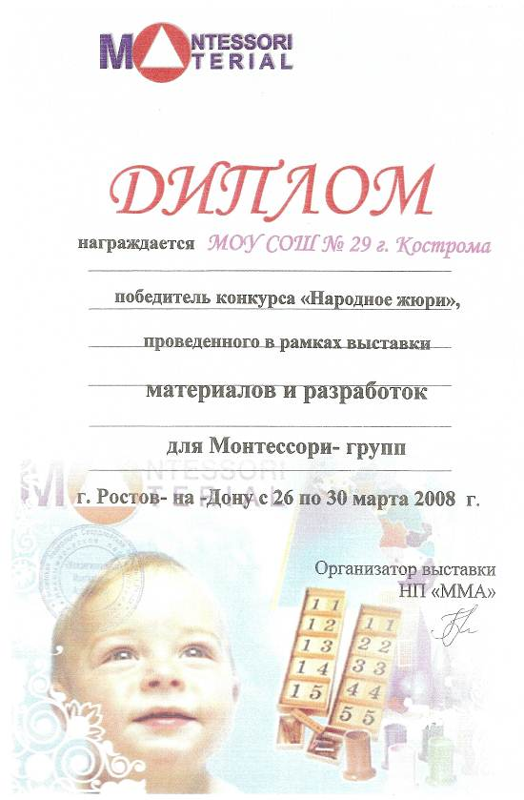
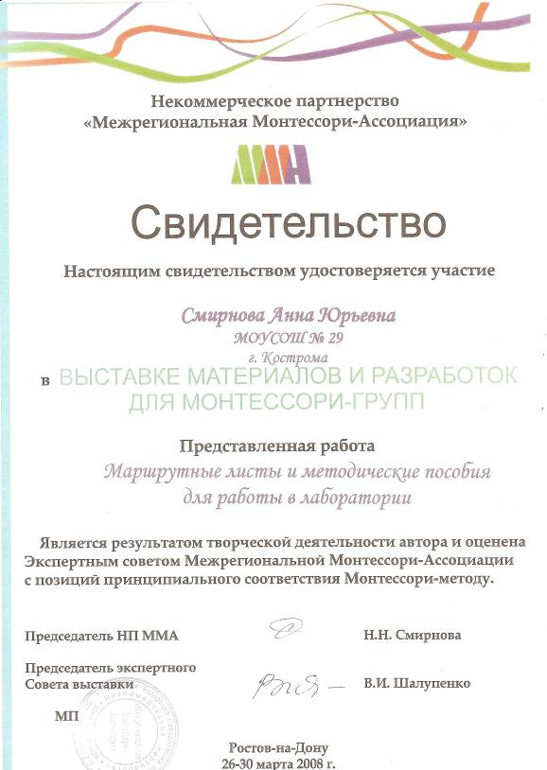

Приложение 6
Протокол исследования.
Ф И. __________________________________________________________________
Тема: _________________________________________________________________
Материал ______________________________________________________________________________________________________________________________________________
Иллюстрация

Что я предполагаю? _____________________________________________________________________________________________________________________________________________________________________________________________________________________
Что я сделал? _____________________________________________________________________________________________________________________________________________________________________________________________________________________
Что я наблюдал? Что понял? _____________________________________________________________________________________________________________________________________________________________________________________________________________________
Новые слова: ______________________________________________________________________________________________________________________________________________
Обобщение (выводы): ______________________________________________________________________________________________________________________________________________
Вопросы: ______________________________________________________________________________________________________________________________________________
Книги: _______________________________________________________________________

